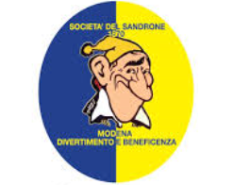
Societa’ del Sandrone APS
1870 - Divertimento , Cultura e Beneficenza
Via Morselli,100 (zona San Pio X) – 41121 -Modena
Tel. 059-8778240 – SocietadelSandrone@gmail.com

LA SOCIETA’ DEL SANDRONE PRESENTA
TRE DOMENICHE D’OTTOBRE TRA MUSICA E DIALETTO

Domenica 9 ore 16 Auditorium Rossini - Via L. Borri n° 6
La compagnia “Anna Di Stasio” in collaborazione con l’ensamble mandolinistico Estense presenta:

AUTUNNO NAPOLETANO

Varietà musicale e scenette presentate da Sergio Greco e Luisa Borrelli
------------------------------------------------------------------------------------
Domenica 23 ore 16 Teatro Tempio - Viale Caduti in Guerra 196
La compagnia “La Vintarola“ presenta:

DAGH UN TAI

Spettacolo brillante con musica e monologhi in dialetto.
-----------------------------------------------------------------------------------
Domenica 30 ore 16 Teatro Tempio - Viale Caduti in Guerra 196
La compagnia “La Querza ed Ganaze’“ presenta:

CHI HA CAPRE HA CORNA

Divertente commedia in tre atti di Pino Giambrone

Ingresso Euro 10,00

